Υπερχειλιστής πλατείας στέψης (μετρητής παροχής)-εργαστήριο-σκοπός: προσδιορισμός συντελεστή διόρθωσης-ενδεικτικές παρατηρήσεις
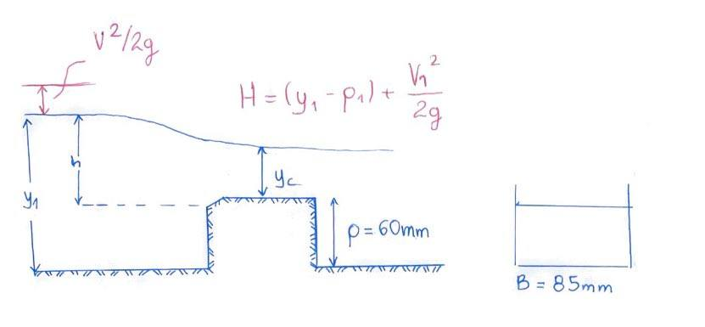
$$Q=2,36∙{10}^{-3}\frac{m^{3}}{s}$$
$$y=120∙{10}^{-3}m$$
$$h=y-p=120∙{10}^{-3}-60 ∙{10}^{-3}= 60 ∙{10}^{-3}m$$
$V_{1}=\frac{Q}{by}= \frac{2,36∙{10}^{-3}}{85∙{10}^{-3}∙120∙{10}^{-3}}=0,231 m/s$
Όλες οι πράξεις στο διεθνές σύστημα μονάδων
$$H=h+ \frac{V_{1}^{2}}{b∙y}=60∙{10}^{-3}+\frac{{0,231}^{2}}{19,62}=0,062 m$$
Επίλυση:
$$C\left(H\right)= \frac{Q}{({2/3)}^{\frac{3}{2}}∙B∙\sqrt{g}∙{\left(h+\frac{V_{1}^{2}}{2g}\right)}^{3/2}}= \frac{2,36∙{10}^{-3}}{({2/3)}^{\frac{3}{2}}∙85∙{10}^{-3}∙\sqrt{9,81}∙{0,062}^{3/2}}=1.09$$
$$C\left(h\right)= \frac{Q}{({2/3)}^{\frac{3}{2}}∙B∙\sqrt{g}∙h^{3/2}}= \frac{2,36∙{10}^{-3}}{({2/3)}^{\frac{3}{2}}∙85∙{10}^{-3}∙\sqrt{9,81}∙{(60∙{10}^{-3})}^{3/2}}=1,12$$
Παρατήρηση: $C\left(H\right) είναι πιο κοντά στη μονάδα από C\left(h\right) που είναι αναμενόμενο$

Υπερχειλιστής λεπτής στέψεως (μετρητής παροχής)- -σκοπός: προσδιορισμός συντελεστή διόρθωσης

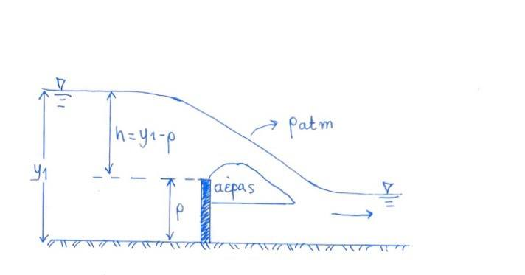
Q=0,78$∙$10⁻³ m³/s
G=84$∙$10⁻³ m
P=60$∙$10⁻³ m
B=85$∙$10⁻³ m
H=y-p=24$∙$10⁻³m
Επίλυση:
$C=\frac{3Q}{2B∙\sqrt{2g}{∙h}^{2/3}}=\frac{3∙0,73∙{10}^{-3}}{2∙85∙{10}^{-3}∙\sqrt{19.62}∙{(24∙{10}^{-3})}^{2/3}}$(ακριβές)
$$C=0.78$$
$C=0,6+0,08\frac{h}{p}=0,6+0,08\frac{24∙{10}^{-3}}{60{∙10}^{-3}}$
$C=0,68$ (προσέγγιση)

Πηγή λαθών: Σφάλματα παρατήρησης, ατέλειες συσκευής (π.χ. μέτρηση παροχής), ατέλειες θεωρητικών προσεγγίσεων

